**CENTRO UNIVERSITÁRIO DA FUNDAÇÃO HERMÍNIO OMETTO**

**NÚCLEO DE ENGENHARIA**

**ENGENHARIA ELÉTRICA**

**Projetos de Sistemas Elétricos**

**P2**

|  |  |
| --- | --- |
| Nome completo | RA |
| Bruno Henrique de Oliveira | 109784 |
| Emerson Falcão Albertini | 109667 |
| Isaac Zulin Mamari Espelho  Mateus Gomes Justino | 110490  109219 |

Araras

Junho 2025

**SUMÁRIO**

1. INTRODUÇÃO 4

2. DESENVOLVIMENTO 6

2.1. TABELA DE CARGAS 6

2.2. CONDUTORES E O DISJUNTOR BT PARA CADA CARGA 7

2.3. CONDUTORES E O DISJUNTOR BT PARA CADA ÁREA 10

2.4. CONDUTORES E O DISJUNTOR GERAL PARA O QGF 11

2.5. CHAVES DE PARTIDA 13

2.5.1. INVERSORES 13

2.5.2. REATOR DE LINHA 14

2.5.3. PROTEÇÃO 16

2.5.4. DIAGRAMA DE LIGAÇÃO 17

2.6. CORREÇÃO DE FATOR DE POTÊNCIA 18

2.6.1. METODOLOGIA DE CÁLCULO 18

2.6.2. BANCO DE CAPACITORES 20

2.6.3. REATORES DE DESSINTONIA 21

2.6.4. CONTATORES 22

2.6.5. PROTEÇÃO 22

2.6.6. RESUMO DE COMPONENTES PARA A CORREÇÃO DO FP 23

2.7. TRANSFORMADOR DE POTÊNCIA 24

2.8. NÍVEIS DE CURTO-CIRCUITOS 26

2.8.1. DADOS BASE 27

2.8.2. IMPEDÂNCIA DO TRANSFORMADOR 27

2.8.3. IMPEDÃNCIA DOS CONDUTORES 27

2.8.4. CORRENTE DE CURTO-CIRCUITO ASSIMÉTRICA 28

2.8.5. TABELA DE RESULTADOS 29

2.8.6. SIMULAÇÃO PSP-UFU 30

2.9. DIAGRAMA UNIFILAR 32

2.10. SUBESTAÇÃO ABRIGADA 33

2.11. LUMINOTÉCNICO 36

3. RESULTADOS E DISCUSSÕES 50

3.1. DIMENSIONAMENTO DE CARGA TOTAL 50

3.2. SELEÇÃO DE DISJUNTORES E PROTEÇÕES 50

3.3. INVERSORES DE FREQUÊNCIA E PARTIDA DE MOTORES 50

3.4. CORREÇÃO DE FATOR DE POTÊNCIA 50

3.5. TRANSFORMADOR DE POTÊNCIA 51

3.6. CALCULOS DE CURTO-CIRCUITO 51

3.7. SUBESTAÇÃO ABRIGADA E CONEXÃO SUBTERRÂNEA 51

3.8. PROJETO LUMINOTÉCNICO 52

3.9. EFICIÊNCIA ENERGÉTICA E CONFORMIDADE COM NORMAS 52

4. CONCLUSÃO 53

5. REFERÊNCIAS BIBLIOGRÁFICAS 54

# INTRODUÇÃO

Este projeto tem como finalidade apresentar a proposta de implementação de um sistema elétrico completo para uma indústria localizada na cidade de Gramado, no estado do Rio Grande do Sul, sob concessão da empresa RGE – Rio Grande Energia. A RGE faz parte do Grupo CPFL Energia, e por isso, adota as mesmas normas técnicas e padrões exigidos pelo grupo, especialmente as normas **GED-2855 (Fornecimento em Tensão Primária – 15, 25 e 34,5 kV)** e **GED-2856 (Instalações de Subestação do Consumidor em Média Tensão**), aplicáveis ao fornecimento de energia em média tensão e à implantação de subestações.

O trabalho foi desenvolvido em grupo, contemplando o dimensionamento, especificação e planejamento da infraestrutura elétrica, com foco na segurança operacional, eficiência energética e conformidade técnica. Para garantir a aderência às exigências técnicas, foram aplicadas também as normas **NBR 5356-11 (Transformadores a seco – requisitos gerais)** e **NBR 14039 (Instalações elétricas de média tensão de 1 kV a 36,2 kV)**, que regulamentam os critérios construtivos e de instalação de equipamentos em sistemas de média tensão.

Reconhecendo a importância de um ambiente industrial bem iluminado, o grupo também desenvolveu um projeto luminotécnico completo, seguindo as diretrizes da **ABNT NBR ISO/CIE 8995-1**, norma que estabelece os requisitos de iluminação para ambientes de trabalho, garantindo conforto visual, segurança e desempenho adequado nas áreas produtivas.

A demanda por soluções elétricas confiáveis e otimizadas é crescente, especialmente em setores industriais com alto consumo de energia. Nesse contexto, o grupo buscou atender às necessidades operacionais da planta, garantindo o fornecimento adequado de energia para os equipamentos e processos, com o menor índice possível de perdas, interrupções ou riscos elétricos.

O sistema foi projetado com base na **NBR 5410,** que regulamenta as instalações elétricas de baixa tensão, e em outros requisitos técnicos aplicáveis. Foram considerados critérios como o dimensionamento correto dos condutores e disjuntores, seleção de inversores de frequência para motores, aplicação de dispositivos de proteção contra sobrecorrente, curto-circuito e surtos, além da correção do fator de potência, visando evitar penalidades tarifárias e melhorar o desempenho energético da instalação.

Este documento detalha todas as etapas do projeto, desde a análise de carga até a escolha dos materiais e equipamentos, passando pelas soluções de proteção, controle e distribuição de energia. A proposta final assegura não apenas o atendimento pleno às exigências da operação industrial, mas também a redução de custos operacionais, aumento da vida útil dos sistemas elétricos e conformidade com as normas técnicas adotadas pelo Grupo CPFL.

# DESENVOLVIMENTO

## TABELA DE CARGAS

Para dar início ao dimensionamento elétrico do projeto, foi elaborada a tabela de cargas do sistema, reunindo todas as informações essenciais sobre cada equipamento ou ponto de consumo. Nessa etapa, foram identificadas as cargas previstas, suas potências nominais, tensões de alimentação, correntes calculadas, fator de potência e respectivas localizações dentro da instalação.

A organização dessas informações em uma tabela facilita a análise técnica do sistema como um todo, servindo de base para o cálculo dos condutores, a definição dos disjuntores e o planejamento da distribuição elétrica. Essa etapa também contribui para garantir que todos os elementos do sistema atendam aos critérios de segurança e desempenho exigidos pela norma **NBR 5410.**

A seguir, apresenta-se a *Tabela 1* de cargas completa, que norteou todas as decisões de dimensionamento adotadas ao longo do projeto

*Tabela 1 – Cargas*

|  |  |  |  |  |  |  |  |
| --- | --- | --- | --- | --- | --- | --- | --- |
| Carga | Potência mecânica (cv) | Fator de potência | Ângulo | Rendimento | Potência ativa (kW) | Potência reativa (kVAr) | Potência aparente (kVA) |
| Motor 1 | 50,00 | 0,84 | 32,86 | 0,954 | 37,00 | 20,08 | 46,17 |
| Motor 2 | 125,00 | 0,86 | 30,68 | 0,954 | 92,00 | 45,93 | 112,13 |
| Motor 3 | 30,00 | 0,81 | 35,90 | 0,936 | 22,00 | 12,90 | 29,02 |
| Motor 4 | 150,00 | 0,86 | 30,68 | 0,958 | 110,00 | 56,13 | 133,51 |
| Motor 5 | 20,00 | 0,81 | 35,90 | 0,930 | 15,00 | 8,80 | 19,91 |
| Motor 6 | 75,00 | 0,86 | 30,68 | 0,954 | 55,00 | 28,07 | 67,04 |
| Motor 7 | 30,00 | 0,81 | 35,90 | 0,936 | 22,00 | 12,90 | 29,02 |
| Auxiliar | - | 0,92 | 23,07 | 1,000 | 75,00 | 29,39 | 81,52 |
| Auxiliar | - | 0,92 | 23,07 | 1,000 | 75,00 | 29,39 | 81,52 |
| Aquec. 1 | - | 1,00 | 0,00 | 1,000 | 30,00 | 0,00 | 30,00 |
| Aquec. 2 | - | 1,00 | 0,00 | 1,000 | 25,00 | 0,00 | 25,00 |
| Aquec. 3 | - | 1,00 | 0,00 | 1,000 | 40,00 | 0,00 | 40,00 |

*Fonte: Próprio autor*

## CONDUTORES E O DISJUNTOR BT PARA CADA CARGA

Garantir a segurança e o bom desempenho do sistema elétrico exige um dimensionamento adequado dos condutores e dispositivos de proteção. Nesta etapa do projeto, adotamos como referência a norma **NBR 5410**, que estabelece os critérios mínimos para instalações elétricas em baixa tensão.

Cada carga foi analisada individualmente, considerando características como a potência, a corrente nominal, o regime de funcionamento e a distância até o painel de distribuição. A partir desses dados, foram selecionados os cabos e disjuntores mais apropriados, levando em conta fatores técnicos como a capacidade de condução de corrente, a queda de tensão admissível, o método de instalação utilizado e os ajustes necessários conforme a temperatura ambiente e o agrupamento de circuitos.

Além disso, optamos por utilizar exclusivamente disjuntores da marca WEG, buscando padronização, facilidade de aquisição e confiabilidade nos ajustes. A escolha se deu também pela qualidade reconhecida dos produtos da marca e pela praticidade na instalação e regulagem.

Na *Tabela 2* a seguir, apresentamos a relação completa dos condutores e disjuntores definidos para cada carga do sistema, com base nos critérios técnicos adotados ao longo do desenvolvimento do projeto:

*Tabela 2 - Condutores Áreas*

|  |  |  |  |  |  |  |  |  |
| --- | --- | --- | --- | --- | --- | --- | --- | --- |
| **Área** | **Carga** | **Cabo mm² - Ampacidade** | **Cabo mm² - queda de tensão** | **Cabo mm² - seção mínima** | **Cabo mm² - escolhido** | **Corrente do Disjuntor BT (A)** | **Regulagem do Disjuntor BT (A** | **Modelo Disjuntores WEG (Reguláveis)** |
| **1** | Motor 1 | 25 | 2,5 | 16 | 25 | 80 | 80 | MPW80-3-U080 |
| Motor 2 | 95 | 6 | 50 | 95 | 200 | 180 | DWB250N200-3DF |
| Motor 3 | 16 | 1,5 | 6 | 16 | 50 | 50 | MPW80-3-U050 |
| Motor 4 | 120 | 10 | 70 | 120 | 250 | 210 | DWB250N-250-3DF |
| **2** | Motor 5 | 6 | 1 | 4 | 6 | 32 | 32 | MPW40-3-U032 |
| Motor 6 | 35 | 4 | 25 | 35 | 125 | 105 | DWB160N-125-3DF |
| Motor 7 | 10 | 1,5 | 6 | 10 | 50 | 47 | MPW80-3-U050 |
| **3** | Iluminação 1 | 50 | 6 | 35 | 50 | 125 | 125 | DWB160N125-3DF |
| Iluminação 2 | 50 | 6 | 35 | 50 | 125 | 125 | DWB160N125-3DF |
| Aquec. 1 | 10 | 2,5 | 6 | 10 | 50 | 48 | DWB160N50-3DF |
| Aquec. 2 | 10 | 2,5 | 6 | 10 | 40 | 40 | DWB160N40-3DF |
| Aquec. 3 | 16 | 4 | 10 | 16 | 63 | 63 | DWB160N63-3DF |

*Fonte: Próprio autor*

Para a definição das bitolas dos cabos utilizados na instalação elétrica, foram adotados três critérios distintos de dimensionamento, conforme as boas práticas da engenharia e as normas técnicas aplicáveis:

Ampacidade: Verificou-se a corrente nominal dos circuitos com base na potência instalada, utilizando a fórmula:

$$Ip=\frac{Pn}{√3​⋅V⋅cosφ⋅η}$$

Onde:

* Ip​ = Corrente nominal do circuito (A)
* $Pn$ ​ = Potência ativa nominal da carga (W)
* V = Tensão entre fases (V)
* $cosφ$ = Fator de potência (adimensional), representa a relação entre potência ativa e aparente
* $η$ = Rendimento da carga ou equipamento (adimensional, geralmente entre 0,8 e 1)

A bitola foi inicialmente determinada para garantir que o cabo suporte a corrente exigida, considerando as condições de instalação e a temperatura ambiente.

**Nota:** Foi considerado o método de instalação de referência B1, devido a compatibilidade com as condições físicas reais referentes à infraestrutura de acomodação dos cabos.

Queda de Tensão: Avaliou-se a queda de tensão admissível nos circuitos, conforme a fórmula:

$$S= \sqrt{3} ​⋅ ρ ​⋅ \frac{1}{e\left(\%\right)⋅ {Vff}^{2}} ⋅\sum{}\left(P ⋅l\right)$$

Onde:

* $S$ = Seção do condutor (mm²)
* $ρ$ = Resistividade elétrica do material do condutor (Ω·mm²/m) - Cobre
* $e\left(\%\right)$ = Queda de tensão admissível (em porcentagem, ex: 4% → 0,04)
* ${Vff}^{2}$ = Tensão entre fases (V) elevado ao quadrado
* $\sum{}\left(P ⋅l\right)$ = Soma dos produtos entre potências de carga (W) e seus respectivos comprimentos (m)
* $P$ = Potência da carga (W)
* $l$ = Comprimento do trecho do condutor até a carga (m)

Esse critério garante que a tensão na extremidade da carga esteja dentro dos limites permitidos, evitando perdas excessivas e mau funcionamento dos equipamentos.

Seção Mínima Permitida: Considerou-se também a seção mínima exigida pelas normas para fins de proteção mecânica e segurança da instalação.

Após a análise individual por cada método, foi adotada como definitiva a bitola mais viável e segura, escolhida com base no valor mais restritivo entre os três, assegurando a conformidade técnica, o desempenho eficiente e a segurança da instalação elétrica.

**Nota:** De acordo com a **ABNT NBR 5410**, em sua **seção 6.2.7.2.2**, recomenda-se que a queda de tensão entre o ponto de entrega e qualquer ponto de utilização não ultrapasse 4% da tensão nominal em circuitos de força e iluminação. No entanto, com o objetivo de garantir uma maior margem de segurança, minimizar perdas elétricas e possibilitar futuras ampliações da carga, adotou-se para os cálculos uma queda de tensão máxima de 2%. Essa decisão visa assegurar um melhor desempenho do sistema e aumentar sua confiabilidade operacional ao longo do tempo.

## CONDUTORES E O DISJUNTOR BT PARA CADA ÁREA

Além do dimensionamento individual por carga, também foi necessário definir os condutores e disjuntores de baixa tensão para cada área do sistema, considerando o agrupamento de cargas e a distribuição dos circuitos dentro da planta. Essa etapa teve como objetivo garantir não apenas a proteção adequada, mas também a organização e eficiência na distribuição elétrica.

A escolha dos condutores e disjuntores foi feita com base nas características elétricas das áreas, levando em conta a potência total demandada, o tipo de instalação, a distância em relação ao quadro de distribuição e os fatores de correção aplicáveis. Assim como no item anterior, seguimos as diretrizes da norma **NBR 5410** para assegurar conformidade técnica e segurança.

Mantivemos a padronização dos disjuntores utilizando novamente os modelos da marca WEG, escolhidos por sua qualidade, facilidade de regulagem e disponibilidade no mercado. Essa uniformidade facilita a manutenção e o entendimento do sistema como um todo.

Na sequência, apresentamos a *Tabela 3* com as especificações dos cabos e disjuntores definidos para cada área do projeto, com base nos critérios técnicos levantados durante a etapa de dimensionamento:

*Tabela 3 - Condutores Áreas QGF*

|  |  |  |  |  |  |  |  |
| --- | --- | --- | --- | --- | --- | --- | --- |
| **Setor** | **Ampacidade**  **(mm²)** | **Queda de tensão**  **(mm²)** | | **Seção mínima**  **(mm²)** | **Cabo escolhido**  **(mm²)** | **Corrente Disjuntor (A)** | **Modelo Disjuntores** |
| **1** | 240 | 95 | 2x95.00 | | 2x95.00 | 500 | DWB650S500-3DA |
| **2** | 50 | 50 | 70 | | 70 | 180 | DWB250N200-3DF |
| **3** | 185 | 95 | 185 | | 185 | 400 | DWB400N400-3DA |

*Fonte: Próprio autor*

Para os cálculos das bitolas dos condutores das áreas foram usados os mesmos princípios e fórmulas do **item 2.2.**

## CONDUTORES E O DISJUNTOR GERAL PARA O QGF

Além do dimensionamento individual por carga, também foi realizado o dimensionamento do disjuntor geral do Quadro de Distribuição Final (QDF), considerando a soma das correntes dos circuitos agrupados, de acordo com a potência total instalada e os critérios normativos. A corrente nominal do disjuntor foi definida com base nos cálculos de ampacidade, queda de tensão e seção mínima dos condutores, conforme exigido pela **ABNT NBR 5410:2004**.

Com o objetivo de garantir segurança operacional e flexibilidade para futuras ampliações, foi adotada uma margem de segurança adicional de 35% sobre a corrente nominal calculada, assegurando uma capacidade extra de condução de corrente sem necessidade de substituição imediata do disjuntor em caso de expansão da carga instalada.

Assim como nas demais partes do sistema, mantivemos a padronização da linha de disjuntores da marca WEG, priorizando a uniformidade dos dispositivos, a facilidade de aquisição, a confiabilidade e a praticidade de manutenção. Essa abordagem contribui para a padronização técnica do sistema elétrico, facilitando diagnósticos e intervenções futuras.

Na sequência, apresentamos a *Tabela 4* com as especificações dos cabos e do disjuntor definido para o QGF, com base nos critérios técnicos levantados durante a etapa de dimensionamento:

*Tabela 4 - Condutores QGF*

|  |  |  |  |  |  |  |
| --- | --- | --- | --- | --- | --- | --- |
| Setor | Cabo mm² - Ampacidade | Cabo mm² - queda de tensão | Cabo mm² - seção mínima | Cabo mm² - escolhido | Corrente do Disjuntor  (A) | Modelo Disjuntor |
| QGF | 4x180 | 70 | 4x150 | 4x180 | 1600 | DWA1600S-1600-3ET |

*Fonte: Próprio autor*

Para os cálculos das bitolas dos condutores das áreas foram usados os mesmos princípios e fórmulas do item 2.2.

## CHAVES DE PARTIDA

O grupo definiu que o sistema elétrico seria destinado a uma indústria alimentícia de médio porte, o que condiz com os dados das cargas descritas no projeto base. A instalação encontra-se dividida em três setores, compostos por motores elétricos, sistemas de aquecimento e cargas auxiliares.

Considerando o tipo de indústria, o grupo optou por utilizar inversores de frequência para a partida de todos os motores localizados nos setores 1 e 2. Essa decisão foi tomada com base nos equipamentos geralmente utilizados nesse segmento industrial como esteiras, misturadores e bombas que exigem controle de velocidade, automação e monitoramento contínuo.

No setor 3, estão localizados os sistemas de aquecimento e as cargas auxiliares. Considerou-se que as cargas auxiliares correspondem a dois QDFLs (Quadros de Distribuição de Força e Luz), responsáveis pela alimentação das lâmpadas e tomadas de toda a fábrica. Por se tratarem de cargas de perfil resistivo, foi definido ao uso apenas de disjuntores alimentadores para seu dimensionamento.

### INVERSORES

Para o acionamento dos motores nos setores 1 e 2, o grupo optou pela utilização da linha de inversores de frequência CFW500 da WEG. Essa escolha se deu principalmente por se tratar de um equipamento nacional, com boa disponibilidade no mercado. Além disso, o modelo CFW500 apresenta bom desempenho no controle de velocidade, possui recursos de proteção, comunicação com CLPs e compatibilidade com diversos tipos de cargas.

Também foi definido que os inversores operariam no modo Heavy Duty (HD), devido às características mais exigentes das aplicações, como partidas frequentes e necessidade de torque elevado, comuns nesse tipo de indústria. No entanto, para o motor 4, optou-se pelo regime Normal Duty (ND), já que não há, na linha CFW500 da WEG, um modelo que atenda à corrente requerida em HD para essa carga.

A *Tabela 5* a seguir apresenta a relação dos inversores definidos para cada motor, juntamente com suas respectivas correntes:

*Tabela 5 - Inversores utilizados*

|  |  |  |  |  |
| --- | --- | --- | --- | --- |
| Motor | Corrente do Motor | Modo de Operação | Corrente do Drive | Drive Escolhido |
| Motor 1 | 70.15 | HD | 73 | **CFW500F88P0T4** |
| Motor 2 | 170.37 | HD | 180 | **CFW500G0211T4** |
| Motor 3 | 44.09 | HD | 49 | **CFW500E49P0T4** |
| Motor 4 | 202.85 | ND | 211 | **CFW500G0211T4** |
| Motor 5 | 30.25 | HD | 31 | **CFW500D31P0T4** |
| Motor 6 | 101.85 | HD | 115 | **CFW500G0142T4** |
| Motor 7 | 44.09 | HD | 49 | **CFW500E49P0T4** |

*Fonte: Próprio autor*

### REATOR DE LINHA

Com o objetivo de proteger os inversores de frequência e melhorar a qualidade da energia no sistema, o grupo adotou a utilização de reatores de linha (também chamados de reatores de entrada) em todos os circuitos com inversores. Esses dispositivos são instalados entre o disjuntor de proteção e o inversor, e têm como principais funções: reduzir a distorção harmônica de corrente, minimizar picos de corrente de entrada e proteger os componentes eletrônicos contra variações súbitas de tensão provenientes da rede.

A utilização desses reatores é especialmente recomendada em instalações industriais, onde há uma elevada concentração de cargas não lineares e motores de médio e grande porte. Além de contribuírem para o atendimento a normas como a **IEEE 519,** que estabelece limites para distorções harmônicas, os reatores ajudam a aumentar a vida útil dos inversores e demais equipamentos sensíveis conectados ao sistema.

O grupo optou por não utilizar reatores de saída, pois as distâncias entre os inversores e os motores são de apenas 5 metros. Esses reatores são indicados apenas em casos de cabos longos, onde há risco de sobretensões por reflexo de onda (reflected wave).

Para o dimensionamento genérico dos reatores de linha, considera-se a corrente nominal do inversor e a impedância desejada, conforme a equação:

$$XL= \frac{100×Inominal}{Vlinha×2×\%Z}$$

Onde:

* *XL*​ é a reatância do indutor (Ω)
* *Vlinha* é a tensão entre fases da rede (380 V)
* *%Z* é a impedância desejada (neste projeto, 3%)
* *Inominal* ​é a corrente nominal do inversor

No entanto, conforme o manual do CFW500 da WEG (página 119), o fabricante recomenda uma fórmula específica para determinar a reatância de linha com base na queda de tensão desejada:

$$L= \frac{1592×ΔV×Ve}{Is,nom×f} [µH]$$

Onde:

* *ΔV* - queda de tensão desejada (%)
* *Ve* - tensão de fase na entrada do inversor (V)
* *Is,nom* - corrente nominal de saída do inversor (A)
* *f* - frequência da rede (Hz)

Durante o desenvolvimento do projeto, foi constatada a ausência de informações técnicas detalhadas sobre os reatores da linha WEG, como valores precisos de indutância e corrente. Por esse motivo, o grupo optou por utilizar reatores do fabricante Rockwell, que fornece todos os dados necessários para um dimensionamento seguro e adequado.

A *Tabela 6.* a seguir apresenta a relação dos reatores definidos para cada inversor, contendo seus respectivos modelos e características elétricas.

*Tabela 6 - Reatores utilizados*

|  |  |  |  |  |
| --- | --- | --- | --- | --- |
| Drive | Corrente do Drive (A) | Indutância Necessária (mH) | Reator Escolhido | Dados do Reator |
| CFW500F88P0T4 | 73 | 0.2399 | **1321-3R80-B** | 80A e 0.4mH |
| CFW500G0211T4 | 180 | 0.0973 | **1321-3R200-B** | 200A e 0.11mH |
| CFW500E49P0T4 | 49 | 0.3574 | **1321-3R55-B** | 55A e 0.5mH |
| CFW500G0211T4 | 211 | 0.0830 | **1321-3R200-B** | 200A e 0.11mH |
| CFW500D31P0T4 | 31 | 0.5649 | **1321-3R35-B** | 35A e 0.8mH |
| CFW500G0142T4 | 115 | 0.1523 | **1321-3R130-B** | 130A e 0.2mH |
| CFW500E49P0T4 | 49 | 0.3574 | **1321-3R55-B** | 55A e 0.5mH |

*Fonte: Próprio autor*

### PROTEÇÃO

Para garantir a proteção adequada dos inversores de frequência e das instalações, foram especificados disjuntores termomagnéticos dedicados a cada uma das partidas com inversores nos setores 1 e 2. Esses dispositivos são responsáveis por proteger os circuitos contra curtos-circuitos e sobrecorrentes, assegurando a segurança do sistema e a integridade dos equipamentos.

O dimensionamento dos disjuntores deve considerar não apenas a corrente nominal do inversor e o seu regime de operação (ND ou HD), mas também a corrente de curto-circuito presumida no ponto de instalação. Isso garante que o disjuntor seja capaz de interromper uma falha sem comprometer sua estrutura ou danificar a instalação. Além disso, é essencial escolher a curva de disparo adequada (como curva C ou D), considerando a inércia da carga e a velocidade de resposta necessária.

Uma forma genérica para estimar a corrente nominal mínima do disjuntor é:

$$Idisjuntor≥Iinversor×Fserviço$$

Onde:

* ***Iinversor***é a corrente nominal do inversor;
* ***Fserviço***o​ é um fator de segurança, geralmente entre 1,1 e 1,25 dependendo da aplicação.

Além disso, a capacidade de interrupção do disjuntor deve ser superior à corrente de curto-circuito disponível no ponto de instalação, garantindo sua atuação em situações críticas.

Seguindo as orientações do fabricante WEG, o grupo utilizou a tabela de Especificações de Fusíveis e Disjuntores presente no Anexo B, página 157 do Manual do Usuário do Inversor CFW500. Essa tabela foi adotada conforme recomendado pela própria WEG, que especifica os modelos adequados de disjuntores e fusíveis para cada tipo de inversor, com base em testes e nas correntes reais de pico suportadas pelo equipamento.

A *Tabela 7* com os disjuntores especificados para cada inversor de frequência, incluindo suas respectivas correntes nominais e características.

*Tabela 7 - Disjuntores selecionados*

|  |  |  |  |  |
| --- | --- | --- | --- | --- |
| Drive | Corrente do drive (A) | Disjuntor Recomendado | Corrente do Disjuntor | Cap. de Interr. de CC |
| CFW500F88P0T4 | 73 | **MPW80-3-U080** | 65-80 A (ajustável) | 65kA |
| CFW500G0211T4 | 180 | **DWB250N200-3DF** | 200 A (ajustável) | 36kA |
| CFW500E49P0T4 | 49 | **MPW80-3-U050** | 40-50 A (ajustável) | 65kA |
| CFW500G0211T4 | 211 | **DWB250N-250-3DF** | 250 A (ajustável) | 36kA |
| CFW500D31P0T4 | 31 | **MPW40-3-U032** | 25-32 A (ajustável) | 50kA |
| CFW500G0142T4 | 115 | **DWB160N-125-3DF** | 125 A (ajustável) | 36kA |
| CFW500E49P0T4 | 49 | **MPW80-3-U050** | 40-50 A (ajustável) | 65kA |

*Fonte: Próprio autor*

### DIAGRAMA DE LIGAÇÃO

A *Figura 1* abaixo está apresentado o diagrama de ligação genérico de um sistema de partida utilizando inversor de frequência, responsável pelas partidas dos motores listados neste projeto.

*Figura 1 - Esquema de ligação inversor de frequência*

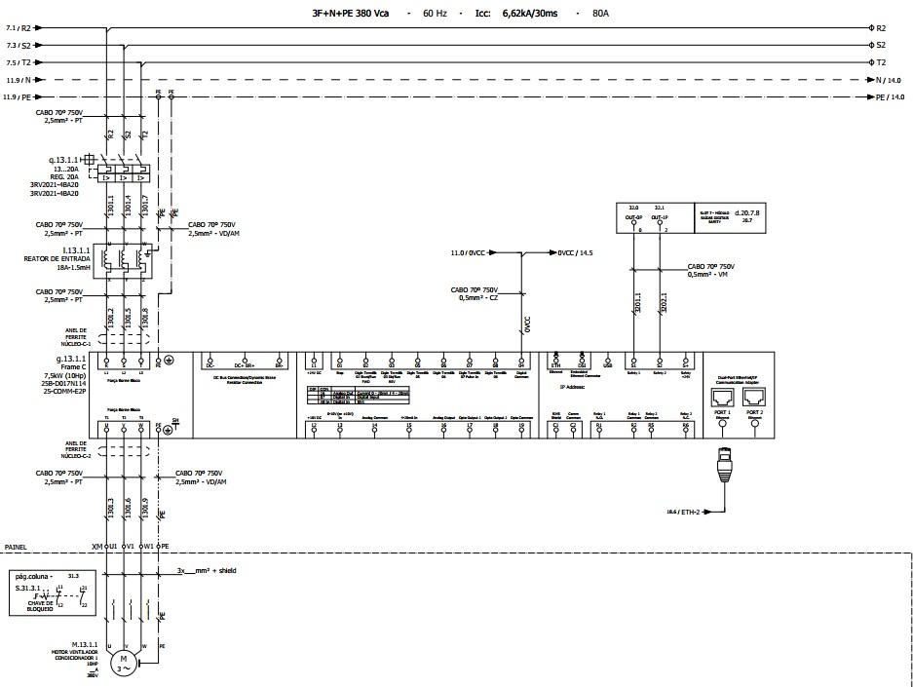

*Fonte: Próprio autor*

## CORREÇÃO DE FATOR DE POTÊNCIA

A correção do fator de potência (FP) é essencial em instalações industriais para reduzir o consumo de potência reativa, minimizar perdas elétricas, evitar penalidades aplicadas pela concessionária. Essa correção é realizada por meio da instalação de bancos de capacitores devidamente dimensionados de acordo com a demanda reativa do sistema.

### METODOLOGIA DE CÁLCULO

A correção do fator de potência foi implementada nas Áreas 1 e 2 da planta industrial em função dos baixos níveis de fator de potência medidos, os quais se encontravam inferiores ao limite mínimo de 0,92, conforme exigido pela **Resolução Normativa nº 1000, de 07 de dezembro de 2021**, **da** **Agência Nacional de Energia Elétrica (ANEEL).**

Valores de fator de potência abaixo desse limite acarretam penalidades tarifárias, conforme definido pela concessionária local, além de resultar em um sistema elétrico menos eficiente, com maior circulação de corrente reativa, sobrecarga em transformadores e cabos, e redução da vida útil de equipamentos elétricos.

A potência reativa necessária para os bancos de capacitores foi calculada com base nas seguintes expressões:

* **Cálculo dos fatores de potência e seus respectivos ângulos**

Os cálculos de fator de potência e seus respectivos ângulos se deu pelos valores da *Tabela 8* e pelas seguintes formulas:

$FP= \frac{Potência Ativa}{Potência Aparente}$& $Cos(θ)=FP$

*Tabela 8 - Potências de cada área*

|  |  |  |  |
| --- | --- | --- | --- |
| **Área** | **Poência ativa total**  **(kW)** | **Poência reativa total**  **(kVAr)** | **Poência aparente total (KVA)** |
| **1** | 261,00 | 135,04 | 320,84 |
| **2** | 92,00 | 49,76 | 115,97 |
| **3** | 245,00 | 58,79 | 258,04 |

*Fonte: Próprio autor*

Através dos resultados da *Tabela 9* notamos que somente as áreas 1 e 2 necessitam de correção em seus fatores de potência.

*Tabela 9 – Fator de potência de cada área calculado*

|  |  |  |
| --- | --- | --- |
| **Área** | **FP. total por área** | **Ângulo** |
| 1 | 0,813 | 35,56 |
| 2 | 0,793 | 37,50 |
| 3 | 0,949 | 18,30 |

*Fonte: Próprio autor*

* **Potência reativa total antes da correção:**

A potência reativa total de cada área se deu pela somatória das potencias reativas de cada motor, conforme a *Tabela 10* e *Tabela 11* a seguir.

*Tabela 10 - Potência reativa total área 1*

|  |  |  |
| --- | --- | --- |
| **Componente** | **Potência reativa (kVAr)** | **Potência necessária**  **proveniente do**  **banco de capacitores**  **(kVAr)** |
| Motor 1 | 20,08 |
| Motor 2 | 45,93 |
| Motor 3 | 12,90 |
| Motor 4 | 56,13 |
| **Total** | **135,04** | **49,25** |

*Fonte: Próprio autor*

*Tabela 11 - Potência reativa total área 2*

|  |  |  |
| --- | --- | --- |
| **Componente** | **Potência reativa (kVAr)** | **Potência necessária**  **proveniente do**  **banco de capacitores**  **(kVAr)** |
| Motor 1 | 19,91 |
| Motor 2 | 67,04 |
| Motor 3 | 29,02 |
| **Total** | **49,76** | **19,53** |

*Fonte: Próprio autor*

* **Potência reativa desejada após a correção:**
$$Q_{área1}=P⋅tan(arccos(FPnovo​))$$

$$Q_{área2}=P⋅tan(arccos(FPnovo​))$$

* **Potência reativa necessária para o banco de capacitores:**

$$Qc=P⋅tan(arccos(FPantigo​))$$

Com o valor de *Qc​,* foi possível determinar a quantidade de potência reativa que deve ser inserida no sistema por meio dos capacitores, a fim de elevar o fator de potência ao valor desejado de *FPnovo = 0,95* para ambas as áreas, atendendo aos requisitos da concessionária e melhorando o desempenho elétrico da instalação.

### BANCO DE CAPACITORES

Foram especificados bancos de capacitores da linha BCW da WEG, fixos de correção do fator de potência. Esses capacitores trifásicos são dimensionados para operação em redes com tensão nominal de até 380 V e frequência de 60 Hz, sendo ambos os bancos compostos por uma unidade capacitiva UCWT HD, possuindo construção robusta com filme de polipropileno metalizado autossanante e grau de proteção IP-32 o que assegura uma proteção contra quedas verticais de gotas d’água com inclinação de 15 graus e objetos sólidos com diâmetro maior que 2,5mm, o que garante:

* Elevada confiabilidade operacional,
* Alta resistência a sobrecargas,
* Autoproteção contra falhas dielétricas,

Na *Tabela 12* temos os modelos adotados para cada área e na *Figura 2* temos um exemplo de banco de capacitores WEG BCW.

*Tabela 12 - Modelos dos bancos de capacitores utilizados*

|  |  |  |  |  |
| --- | --- | --- | --- | --- |
| **Área** | **Banco de Capacitores** | **Potência Reativa do Banco (kVAr)** | **Unidade Capacitiva do Banco** | **Qtd.** |
| **1** | BCW50V40 T | 50 | UCWT50V40 U28 HD | 1 |
| **2** | BCW20V40 T | 20 | UCWT20V40 Q26 HD | 1 |

*Fonte: Próprio autor*

*Figura 2 - Banco de capacitores WEG BCW*

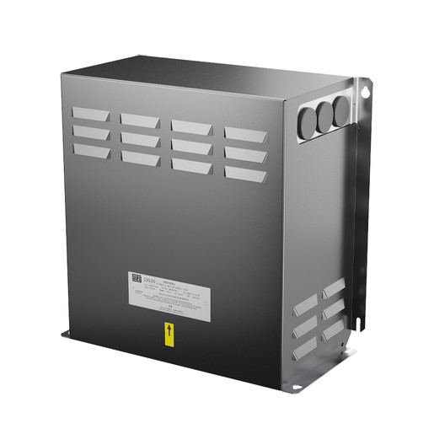

*Fonte: WEG-capacitores-para-correcao-do-fator-de-potencia*

### REATORES DE DESSINTONIA

Em ambientes com cargas não lineares, como inversores de frequência, utilizam-se reatores de dessintonia conectados com os capacitores para evitar ressonâncias harmônicas, proteger os equipamentos e garantir estabilidade no sistema.

Para proteger os capacitores contra harmônicos, foram adotados reatores de dessintonia com frequência de dessintonia em 160,4 Hz, correspondendo a 14% de dessintonia, conforme mostra a *Tabela 13* e na *Figura* ***3*** temos um exemplo de um reator de dessintonia.

Essa solução proporciona:

* Mitigação de distorções harmônicas no sistema,
* Aumento da vida útil dos capacitores,
* Manutenção da qualidade da energia elétrica,
* Melhoria do desempenho global do sistema de compensação reativa.

*Tabela 13 - Modelos dos reatores de dessintonia utilizados*

|  |  |  |  |  |  |
| --- | --- | --- | --- | --- | --- |
| **Área** | **Modelo** | **Tensão (V)** | **Potência Reativa (kVAr)** | **Corrente (A)** | **Indutância (mH)** |
| **1** | DRW14-1,22V40 | 380 | 51 | 77,7 A | 1,222 |
| **2** | DRW14-2,85V40 | 380 | 21,9 | 33,2 A | 2,852 |

*Fonte: Próprio autor*

*Figura 3- Reator de dessintonia WEG DRW*

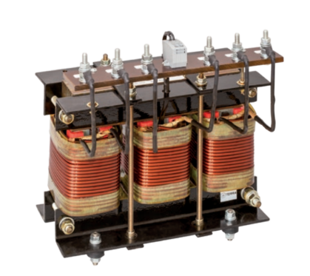

*Fonte: WEG-capacitores-para-correcao-do-fator-de-potencia*

### CONTATORES

O acionamento dos bancos de capacitores é feito por contatores da linha CWBC da WEG, que incluem resistores de limitação de corrente de inserção para proteger os capacitores contra picos de corrente durante a energização, sendo a *Tabela 14* os modelos selecionados.

*Tabela 14 - Modelo dos contatores utilizados*

|  |  |  |  |
| --- | --- | --- | --- |
| **Área** | **Modelo do Contator** | **Tensão Nominal de Isolação (V)** | **Corrente Nominal (A)** |
| **1** | CWBC65-21-30D23 | 690 | 65 |
| **2** | CWBC25-21-30C15 | 690 | 25 |

*Fonte: Próprio autor*

Esses contatores atendem à norma **IEC 60947-4-1**, garantindo operação segura e confiável em ambientes industriais.

### PROTEÇÃO

A proteção do sistema foi realizada com disjuntores termomagnéticos da linha DWB da WEG, dimensionados com base nas correntes corrigidas após inserção dos reatores e na seção dos cabos utilizados, na *Tabela 15* vemos os modelos selecionados.

*Tabela 15 - Modelos dos disjuntores de proteção*

|  |  |  |  |  |
| --- | --- | --- | --- | --- |
| **Área** | **Modelo do Disjuntor** | **Corrente Nominal (A)** | **Corrente de interrupção (KA)** | **Polos** |
| 1 | DWB160B125-3DX | 125 | 16 | 3 |
| 2 | DWB160B50-3DX | 50 | 16 | 3 |

*Fonte: Próprio autor*

Esses disjuntores protegem contra sobrecargas e curtos-circuitos, assegurando a integridade do sistema e dos equipamentos.

### RESUMO DE COMPONENTES PARA A CORREÇÃO DO FP

A *Tabela 16* apresenta um resumo dos componentes necessários em cada área para a correção do fator de potência. Todos os componentes listados são da fabricante WEG e integram o conjunto recomendado para essa finalidade, sendo indicada a utilização conjunta dos modelos especificados.

*Tabela 16 - Resumo de componentes por área*

|  |  |  |
| --- | --- | --- |
| Item | Área 1 | Área 2 |
| Capacitor | WEG BCW50V40 T | WEG BCW20V40 T |
| Reator de Dessintonia | WEG DRW14-1,22V40 | WEG DRW14-2,85V40 |
| Contator | WEG CWBC65-21-30D23 | WEG CWBC25-21-30C15 |
| Disjuntor | WEG DWB160B125-3DX | WEG DWB160B50-3DX |
| Fator de Potência Inicial (FP₁) | 0,81 | 0,79 |
| Fator de Potência Corrigido (FP₂) | 0,95 | 0,95 |

*Fonte: Próprio autor*

## TRANSFORMADOR DE POTÊNCIA

Para especificarmos adequadamente o transformador de potência da instalação, é necessário, primeiramente, calcular a potência aparente (kVA) de cada setor da planta industrial. Esse valor é obtido a partir do levantamento individual das cargas de cada máquina ou equipamento. Em seguida, realiza-se a somatória das potências aparentes de todos os setores, resultando na potência aparente total da instalação, que servirá de base para a escolha do transformador.

É importante destacar que, ao especificar o transformador, foi considerado um acréscimo de 35% sobre a potência aparente total da instalação, com o objetivo de acomodar futuras expansões da planta industrial, como a adição de novas máquinas ou aumento da demanda nos setores existentes. Essa margem garante maior flexibilidade operacional, evitando a necessidade de substituição do transformador em curto ou médio prazo. A *Tabela 17* apresenta a distribuição das potências aparentes por máquina e por setor, enquanto a *Tabela 18* consolida esses dados e demonstra a potência total que deverá ser suprida pelo transformador.

*Tabela 17 - Potências de cada setor*

|  |  |  |  |  |
| --- | --- | --- | --- | --- |
| Área | Carga | Potência ativa (kW) | Potência reativa (kVAr) | Potência aparente (kVA) |
| 1 | Motor 1 | 37,00 | 20,08 | 46,17 |
| Motor 2 | 92,00 | 45,93 | 112,13 |
| Motor 3 | 22,00 | 12,90 | 29,02 |
| Motor 4 | 110,00 | 56,13 | 133,51 |
| 2 | Motor 5 | 15,00 | 8,80 | 19,91 |
| Motor 6 | 55,00 | 28,07 | 67,04 |
| Motor 7 | 22,00 | 12,90 | 29,02 |
| 3 | Auxiliar | 75,00 | 29,39 | 81,52 |
| Auxiliar | 75,00 | 29,39 | 81,52 |
| Aquecimento 1 | 30,00 | 0,00 | 30,00 |
| Aquecimento 2 | 25,00 | 0,00 | 25,00 |
| Aquecimento 3 | 40,00 | 0,00 | 40,00 |

*Fonte: Próprio autor*

*Tabela 18 - Cálculo da potência mínima para o Trafo*

|  |  |  |  |  |
| --- | --- | --- | --- | --- |
| **Pot. Ativa Total (KW)** | **Pot. Aparente Total (kVA)** | **Pot. Reativa Total (KVAr)** | **Aumento De Carga (%)** | **Potência do**  **trafo (KVA)** |
| 598,00 | 694,85 | 243,59 | 35,00 | 938,05 |

*Fonte: Próprio autor*

Com base no levantamento das cargas da planta industrial, foi especificado o transformador de potência que será responsável por alimentar integralmente a fábrica. Optou-se pelo modelo 14543301 da WEG, um transformador trifásico seco do tipo abaixador, com potência nominal de 1000 kVA, conforme a norma **NBR 5356-11**. O equipamento será instalado na subestação da unidade, em ambiente abrigado, adequado às suas características construtivas, na *Figura 4 t*emos o transformador selecionado.

O transformador possui enrolamento primário em triângulo (ligação Dyn1), operando em 13,8 kV com comutação a vazio de -4x0,6 kV, e secundário em estrela, com tensão de saída de 380 V. Seu grupo de ligação Dyn1 garante o isolamento adequado entre os circuitos de alta e baixa tensão, atendendo aos requisitos de segurança e confiabilidade.

Entre suas características técnicas, destaca-se a classe térmica F (155 °C), com elevação de temperatura média nos enrolamentos de 100 °C e máxima no ponto mais quente de 115 °C. O transformador apresenta rendimento elevado, atingindo até 98,56% em plena carga com fator de potência unitário. Sua impedância base é de 6% e as perdas totais são de 14,6 kW a 120 °C.

Trata-se de um equipamento com grau de proteção IP-23, condutores de alumínio (tanto para alta quanto para baixa tensão) e refrigeração natural (AN). Conta ainda com acessórios essenciais para monitoramento e operação segura, como sensor e indicador de temperatura, sistema de comutação a vazio, olhais para movimentação, rodas, base de apoio e conector de aterramento.

*Figura 4 - Transformador 14543301 da WEG*

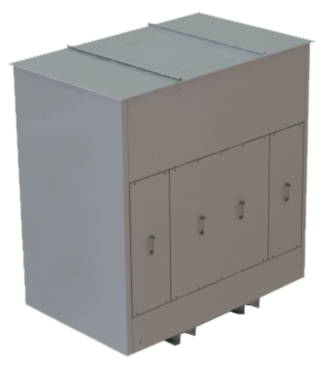

*Fonte: WEG-transformadores-a-seco*

## NÍVEIS DE CURTO-CIRCUITOS

O curto-circuito é uma falha elétrica caracterizada pela passagem de corrente excessiva devido à ligação acidental entre condutores com diferença de potencial, como fase-fase ou fase-terra. Essa condição pode gerar sérios danos ao sistema elétrico, como superaquecimento de condutores, queima de equipamentos e até riscos à segurança dos operadores. Por isso, a análise de curto-circuito é uma etapa fundamental no desenvolvimento de qualquer projeto elétrico industrial, especialmente em instalações com equipamentos sensíveis, como inversores de frequência.

Além de impactar diretamente na escolha dos cabos, o valor da corrente de curto-circuito influencia o dimensionamento e seletividade das proteções. É importante destacar que, conforme a norma **ABNT NBR IEC 60947-2**, a capacidade de interrupção (Icc) dos disjuntores deve ser superior à corrente de curto-circuito presumida no ponto de instalação. Isso assegura que, em caso de falha, o dispositivo seja capaz de interromper a corrente de forma segura e eficiente, sem comprometer a integridade da instalação.

Dessa forma, foram adotadas as seguintes expressões para o cálculo das correntes de curto-circuito trifásica e fase-terra:

$$Ics= \frac{Vbase}{\sqrt{3}×Zeq}$$

**Onde:**

* Ics​: Corrente de curto-circuito trifásica (A)
* Vbase: Tensão de linha no ponto de curto-circuito (V)
* Zeq​: Impedância equivalente do sistema até o ponto de falta (Ω)

$$Icft= \frac{Vfase}{Z1+Z2+Z0+3Zf}$$

**Onde:**

* Icft​: Corrente de curto-circuito fase-terra (A)
* Vfase​: Tensão fase-terra no ponto de curto (V)
* Z1​, Z2​, Z0​: Impedâncias de sequência positiva, negativa e zero (Ω)
* Zf: Impedância de falta à terra (Ω) - considerada nula (falta franca)

### DADOS BASE

Para o estudo de curto-circuito do projeto em questão, foram utilizados os seguintes dados base:

* Tensão base MT: 13,8 kV
* Tensão base BT: 380 V
* Potência base: 100 MVA

Para impedâncias de suprimento, foram considerado os seguintes valores:

* **Sequência positiva e negativa (Z₁ e Z₂):**  
  • Rpu = 0,02  
  • Xpu = 0,5
* **Sequência zero (Z0):**  
  • Rpu = 0,04  
  • Xpu = 0,8

### IMPEDÂNCIA DO TRANSFORMADOR

Para o cálculo de curto-circuito no secundário do transformador, foram utilizados os dados do datasheet do equipamento, considerando a potência nominal, as perdas no cobre e a impedância percentual informada pelo fabricante. Esses parâmetros serviram de base para a determinação das impedâncias de sequência positiva, negativa e zero.

Segue abaixo os dados extraídos do datasheet:

* Potência nominal: 1000 kVA
* Tensões nominais: 13,8 kV / 0,38 kV
* Impedância percentual (Z%): 6,0%
* Perdas no cobre em carga: 11,7 Kw

### IMPEDÃNCIA DOS CONDUTORES

Devido à ausência de informações específicas sobre as impedâncias dos condutores no datasheet dos cabos utilizados, os valores adotados neste projeto foram extraídos da tabela disponibilizada na atividade “Ma1 - Curto-Circuito”, apresentada em aula. Essa tabela está em conformidade com as normas técnicas aplicáveis, garantindo que os parâmetros elétricos considerados reflitam adequadamente as condições reais de operação do sistema.

*Figura 19 - Tabela de valores médios de impedância dos condutores*

*Fonte: Ma1: curto-circuito em instalação elétrica industrial*

### CORRENTE DE CURTO-CIRCUITO ASSIMÉTRICA

Para o cálculo da corrente de curto-circuito assimétrica (Ica), foram utilizadas as seguintes fórmulas:

$$Ica= Fassimetria×Ics$$

$$Ica=Ics× \sqrt{1+2e^{\frac{-2τ}{t}}}$$

$$t= 4,16ms (1/4 ciclo)$$

$$τ= \frac{X}{2πfR}$$

Essas equações permitem calcular com precisão a corrente de curto-circuito assimétrica nas barras do sistema, considerando os efeitos da componente contínua (DC) e o tempo de decaimento exponencial dessa componente ao longo do tempo.

Os fatores de assimetria utilizados neste projeto foram obtidos a partir da tabela apresentada na "Ma1 - Curto-Circuito" conforme imagem abaixo:

*Figura 6 - Tabela de fatores de assimetria para t = 1/4 ciclo*

*Fonte: Ma1: curto-circuito em instalação elétrica industrial*

### TABELA DE RESULTADOS

A seguir, são apresentados os resultados obtidos para as correntes de curto-circuito nas barras do sistema, determinados por meio de cálculos analíticos:

*Tabela 20 - Resumo dos resultados dos cálculos de curto-circuito*

|  |  |  |  |  |
| --- | --- | --- | --- | --- |
|  | Ics (A) | Icft (A) | Fator de assimetria | Ica (A) |
| Fornecimento de Energia | 8360.7093 | 6965.9528 | 1.6626 | 13900.3611 |
| Transformador - lado BT | 23393.3324 | 23040.2170 | 1.4540 | 34014.3752 |
| QGF | 22614.1373 | 22532.8650 | 1.4231 | 32181.1683 |
| CCM1 | 18386.3684 | 8708.2246 | 1.2155 | 22348.3320 |
| CCM2 | 11711.2390 | 4366.3327 | 1.0441 | 12227.8560 |
| CCM3 | 15751.9670 | 5132.0955 | 1.2201 | 19218.2686 |

*Fonte: Próprio autor*

### SIMULAÇÃO PSP-UFU

Para a comprovação dos cálculos de corrente de curto-circuito, foi realizada uma simulação no software PSP-UFU. Abaixo, apresentam-se os prints da simulação juntamente com uma tabela contendo os resultados obtidos:

*Figura 7 - Simulação via PSP-UFU*

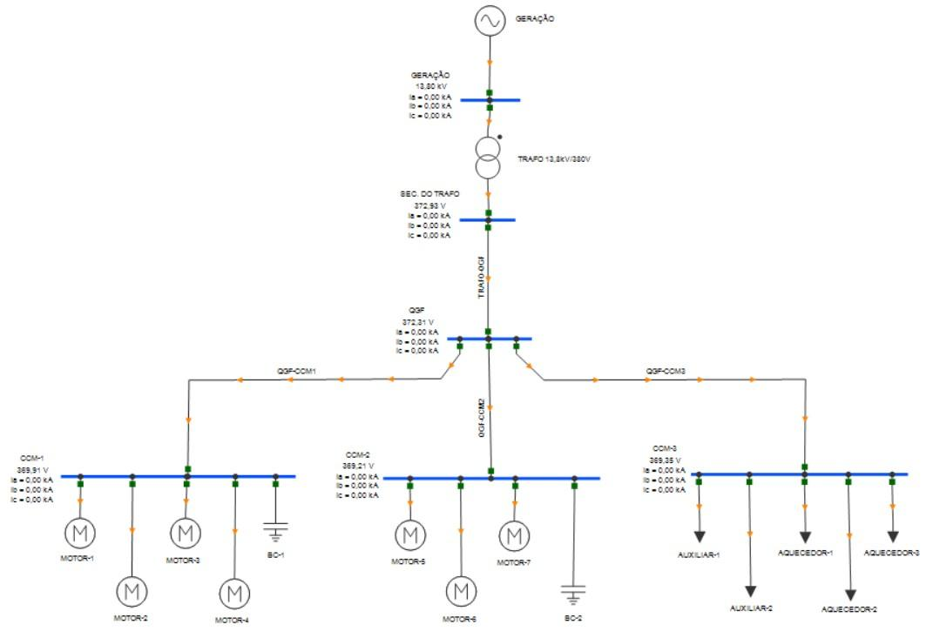

*Fonte: Próprio autor*

*Figura 8 – Falta trifásica geração Figura 9 – Falta monofásica geração*

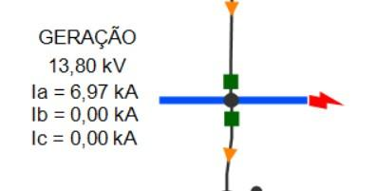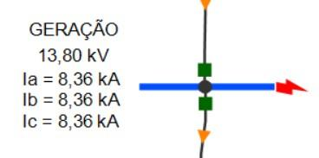

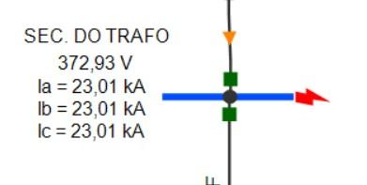*Figura 10 – Falta trifásica sec. do Trafo Figura 11 – Falta monofásica sec. do Trafo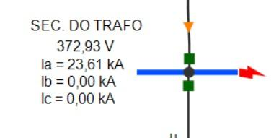*

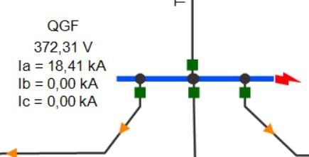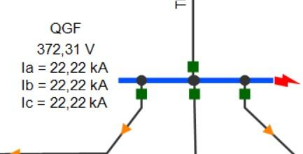*Figura 12 – Falta trifásica QGF Figura 13 – Falta monofásica QGF*

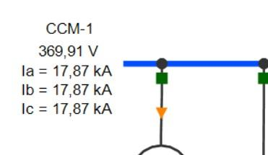 *Figura 14 – Falta trifásica CCM-1 Figura 15 – Falta monofásica CCM-1*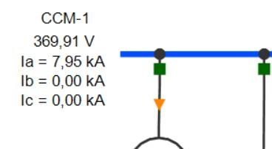

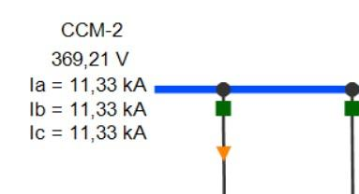 *Figura 16 – Falta trifásica CCM-2 Figura 17 – Falta monofásica CCM-2*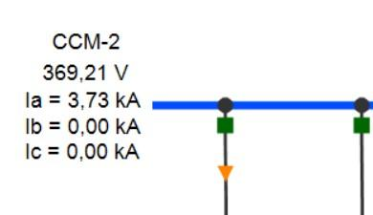

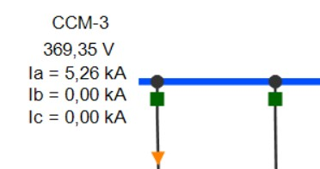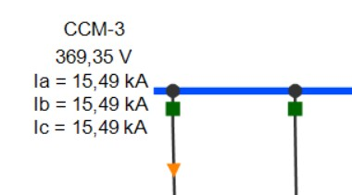 *Figura 18 – Falta trifásica CCM-3 Figura 19 – Falta monofásica CCM-3*

*Tabela 20 - Valores de C.C. simulados via PSP-UFU*

|  |  |  |  |  |  |  |
| --- | --- | --- | --- | --- | --- | --- |
|  | Fornecimento de Energia | Transformador lado BT | QGF | CCM1 | CCM2 | CCM3 |
| Ics (kA) | 8.36 | 23.01 | 22.22 | 17.87 | 11.33 | 15.49 |
| Icft (kA) | 6.97 | 23.61 | 18.41 | 7.95 | 3.73 | 5.26 |

*Fonte: Próprio autor*

## DIAGRAMA UNIFILAR

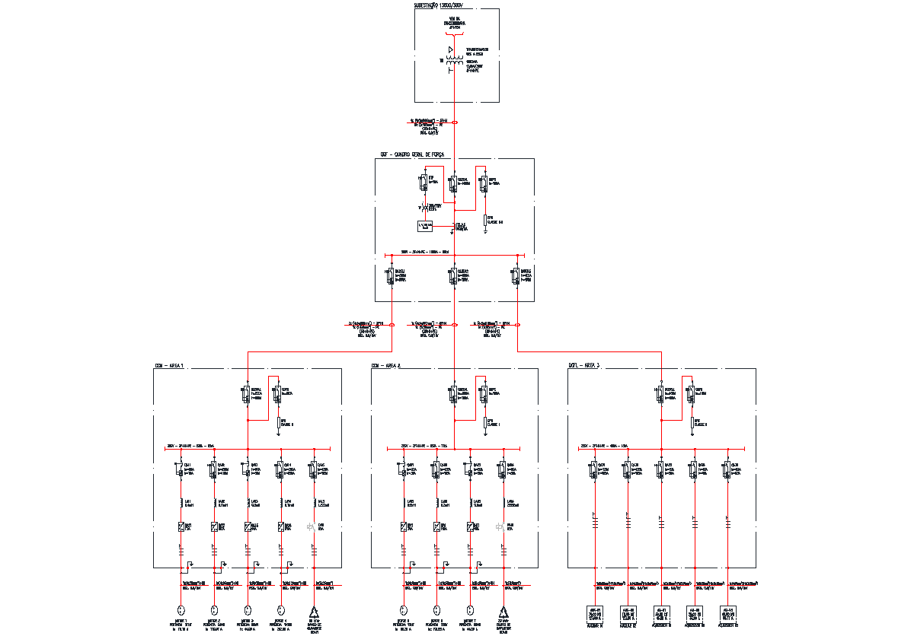

*Fonte: Próprio autor*

## SUBESTAÇÃO ABRIGADA

O transformador adotado no projeto da subestação da empresa é do tipo seco, trifásico, com potência nominal de 1000 kVA, tensão primária de 13,8 kV e secundária de 380 V, fornecido pela WEG, sob o código 14543301. Suas características elétricas e construtivas, bem como a concepção geral da instalação, foram analisadas sobre a tutela da **NBR 5356-11 (ABNT, 2015),** que estabelece requisitos gerais para transformadores de potência secos; da **NBR 14039 (ABNT, 2021),** que trata de instalações elétricas de média tensão; e das normas CPFL **GED-2855** **(Volume 1)** e **GED-2856 (Volume 2),** que regulamentam o fornecimento de energia em tensão primária de 15 kV, 25 kV e 34,5 kV nas áreas de concessão da CPFL Energia.

O equipamento opera com frequência de 60 Hz, possui grupo de ligação Dyn1 e classe térmica F, com elevação de temperatura de até 115 °C no ponto mais quente. Seu grau de proteção é IP-23, e apresenta impedância de 6%, rendimento superior a 98% em plena carga e nível de ruído de 64 dB, atendendo aos requisitos de eficiência e segurança operacional. Para garantir uma refrigeração eficaz do transformador, foi previsto um sistema de ventilação forçada, composto por um ventilador instalado na parte inferior da sala do transformador, para insuflação de ar frio, e um exaustor na parte superior, responsável pela extração do ar quente acumulado.

A subestação foi projetada como cabine abrigada em alvenaria conforme a *Figura 20* e *Figura 21* em conformidade com o item 3.13.1 da norma **GED-2855,** proporcionando segurança, durabilidade, controle de acesso e ventilação adequada aspectos fundamentais especialmente em ambientes industriais do setor alimentício. O transformador a seco foi escolhido devido à sua compatibilidade com ambientes de alta exigência sanitária, já que elimina riscos ambientais como vazamentos de óleo e reduz a necessidade de manutenção.

A entrada de energia foi especificada como subterrânea, conforme a *Figura 22,* e está em conformidade itens **6.3.6.2 e 3.10 (b) da GED-2855**. Foram seguidas as exigências da Tabela 4 da **GED-2856** para uso de cabos isolados em XLPE ou EPR, classe 15 kV, lançados em dutos rígidos de PVC ou aço galvanizado com profundidade mínima de 0,60 m. Também foram previstas caixas de passagem com dimensões mínimas de 800 x 800 x 1000 mm e condutor de aterramento dimensionado conforme seção dos cabos de fase. A blindagem dos cabos nas muflas e terminações foi conectada ao sistema de aterramento do consumidor, conforme indicado na norma.

A medição de energia foi posicionada em média tensão, em conformidade com a Tabela 2 da **GED-2856** e item 6.8 da **GED-2855**. Esta solução é obrigatória para transformadores com potência superior a 308 kVA, como é o caso da presente instalação, oferecendo maior precisão na medição, redução de perdas elétricas e melhor compatibilidade com o sistema da concessionária.

A subestação foi dimensionada para atender uma planta industrial de alimentos de médio a grande porte, localizada em zona industrial, com carga superior a 900 kVA. A configuração adotada transformador a seco de 1000 kVA em cabine de alvenaria, com entrada subterrânea e medição em média tensão é totalmente compatível com as exigências técnicas, operacionais e normativas da CPFL, assegurando segurança, confiabilidade e conformidade legal.

*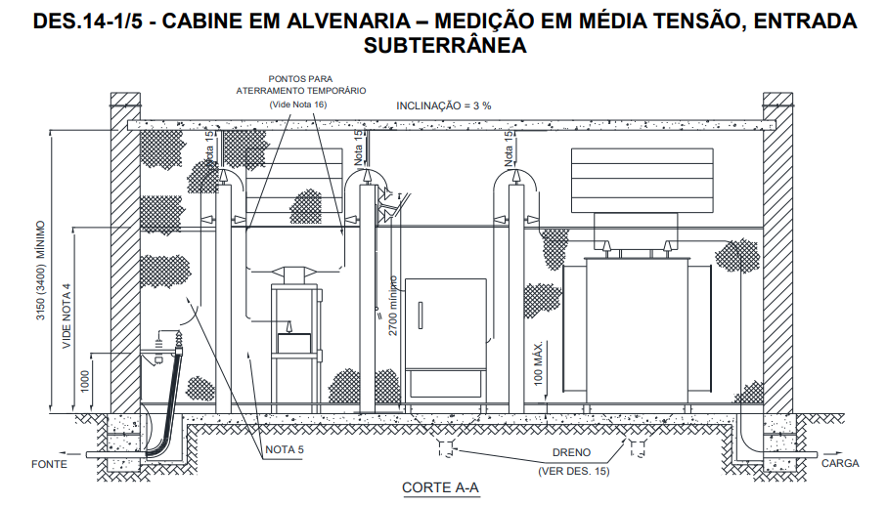Figura 20 - Subestação cabine em alvenaria com medição em média tensão*

*Fonte: GED-2855*

*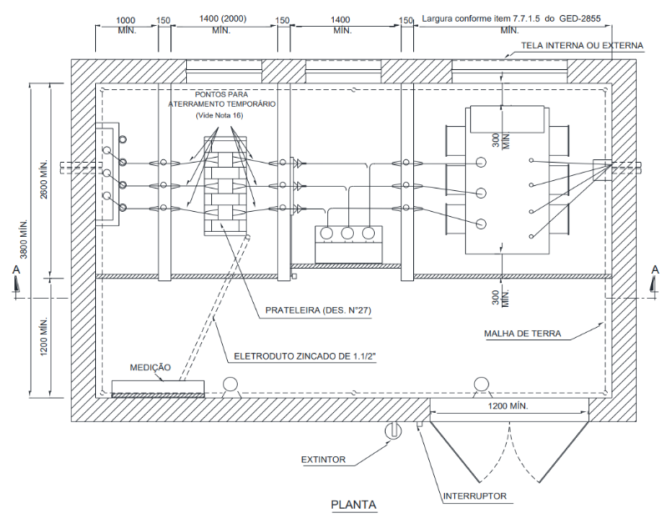Figura 21 - Subestação cabine em alvenaria com medição em média tensão - Corte A-A*

*Fonte: GED-2855*

*Figura 22 - Ponto de conexão subterrâneo*

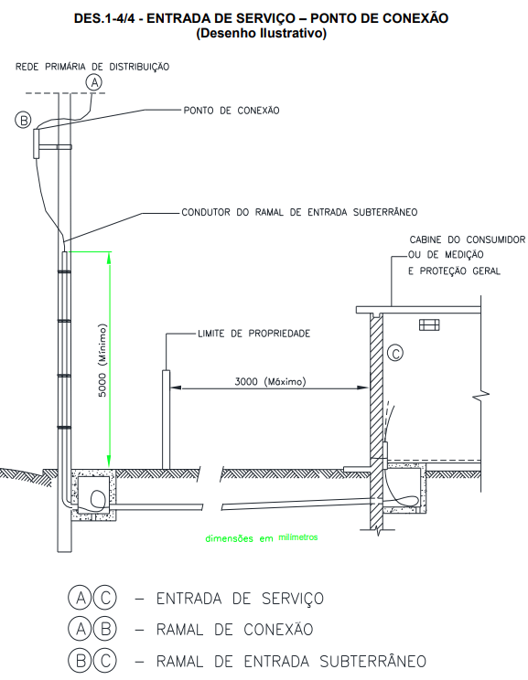

*Fonte: GED-2855*

## LUMINOTÉCNICO

Neste projeto, foi realizada uma simulação detalhada no software Dialux, incluindo o layout completo do ambiente, mobiliário, texturas, cores e taxas de reflexão das superfícies. Essa abordagem oferece uma previsão mais precisa do comportamento da luz no espaço real, permitindo identificar sombreamentos, variações de iluminância e garantir conformidade com os requisitos normativos de conforto visual.

Foi considerado os seguintes dados para o dimensionamento:

* Local: escritório comum
* Dimensões: 20 x 15 metros
* Pé direito (PD): 3,5 metros
* Altura de Trabalho (H1): 0,8 metros
* Altura Lâmpada Teto (H2): 0,9 metros
* Teto: superfície branca
* Paredes: Brancas
* Pisos: escuros

Com base nos dados passados e a informação que a área se tratava de um escritório comum, adotamos a pior situação possível que é 500 Lux de iluminância local, segundo a *Figura 23* a seguir:

*Figura 23 – Nivel de iluminância mantida* 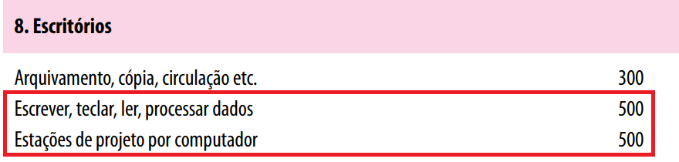

*Fonte: (CREDER, Hélio. Instalações elétricas. 16. ed, TABELA 13.4)*

*FONTE: CREDER, Hélio. Instalações elétricas. 16. ed, TABELA 13.4)*

Para determinar o índice de reflexão que é a capacidade de uma superfície refletir a luz incidente, sendo expresso em forma percentual (%), esse índice é fundamental para o projeto luminotécnico, pois influencia diretamente na quantidade de luz refletida pelas superfícies internas de um ambiente como teto, paredes e piso consequentemente influenciado na eficiência da iluminação.

Seguindo a parametrização estipulada pela norma, conforme a *Figura 24*, o índice escolhido foi **751**, onde foi adotado **7** para paredes brancas, **5** para teto de superfície clara e **1** para pisos escuros

*Figura 24 - Índice de reflexão típica*

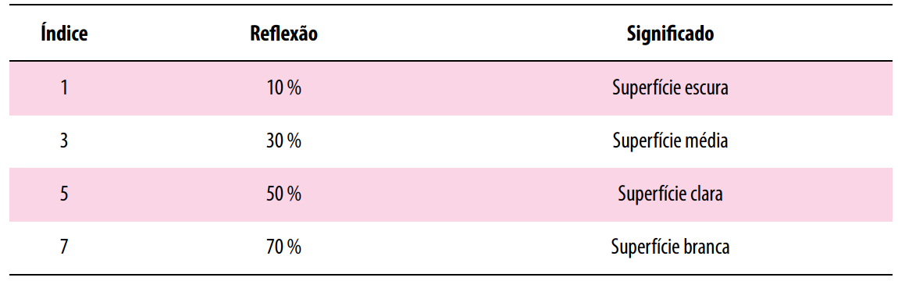

*Fonte: (CREDER, Hélio. Instalações elétricas. 16. ed, TABELA 13.7)*

*FONTE: (CREDER, Hélio. Instalações elétricas. 16. ed, TABELA 13.7)*

O fator de depreciação é aplicado no cálculo luminotécnico para garantir que, mesmo com a degradação ao longo do tempo, o nível de iluminância continue adequado para a atividade exercida no ambiente. É uma forma de planejar uma iluminação duradoura e eficiente.

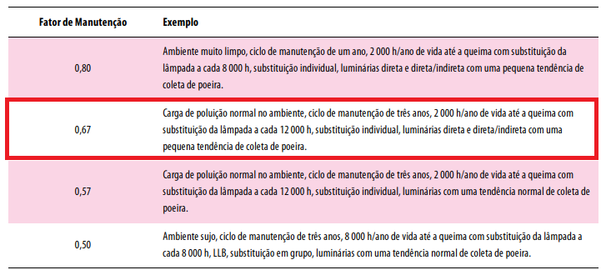Adotamos o fator de 0,67 conforme demonstra a *Figura 25,* levando em consideração que o ambiente se trata de um escritório.

*Fonte: (CREDER, Hélio. Instalações elétricas. 16. ed, TABELA 13.9)*

*Figura 25 - Fator de Depreciação*

Foi utilizado o modelo de luminária descrita na *Figura 27*, que apresentou desempenho satisfatório nos cálculos luminotécnicos realizados pelo grupo, atendendo aos níveis de iluminância estabelecidos. Trata-se de um equipamento de marca reconhecida internacionalmente.

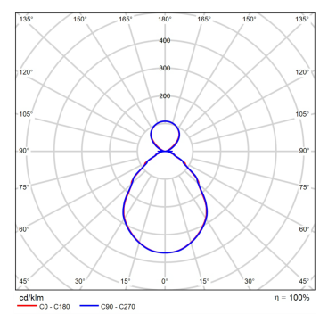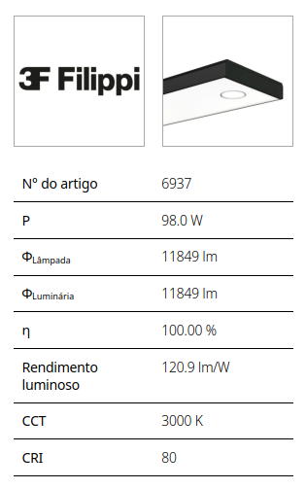A luminária possui uma curva fotométrica favorável conforme a *Figura 26*, com distribuição de luz adequada para ambientes industriais e comerciais, permitindo uma boa uniformidade na iluminação. Embora seja originalmente projetada para instalação linear ao teto, o modelo também permite instalação por meio de suportes do tipo pêndulo, ampliando sua flexibilidade de aplicação conforme as características arquitetônicas do ambiente.

*Figura 26 - Curva fotométrica da luminária 3F Filippi 6937*

*Fonte: DIAlux evo, 2025.*

*Fonte: DIAlux evo, 2025*

*Figura 27 - Lâmpada 3F Filippi 6937*

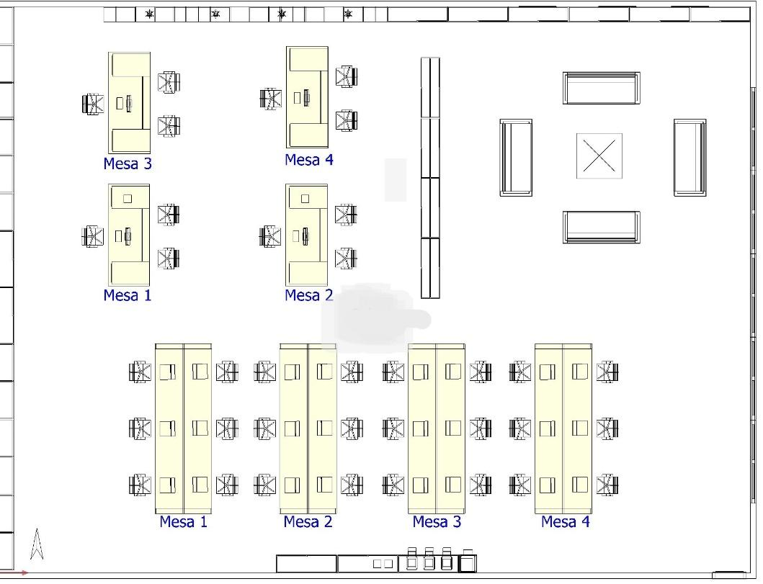O grupo propôs um layout arquitetônico de móveis conforme a *Figura 28* para um dimensionamento luminotécnico mais profissional e para melhor compreensão dos aspectos de incidência e reflexão de luz no ambiente.

*Figura 28 - Layout arquitetônico proposto*

*Fonte: DIAlux evo, 2025.*

A partir do layout arquitetônico proposto, foi possível definir com precisão as superfícies de trabalho e as áreas destinadas às tarefas visuais. Conforme ilustrado nas *Figura 29* e *Figura 30*, essas áreas foram estrategicamente posicionadas sobre as mesas, que representam os principais pontos de execução das atividades laborais. Por se tratar de um ambiente de escritório, as tarefas previstas envolvem, predominantemente, atividades como leitura, escrita, digitação e processamento de dados. Dessa forma, a delimitação das áreas de tarefa visual considerou a real utilização do espaço, garantindo que a iluminação projetada atenda adequadamente às exigências visuais dessas funções específicas.

Embora o layout apresentado inclua uma área de lounge integrada ao ambiente do escritório, essa região não foi considerada no cálculo de iluminância. Isso porque o grupo optou por focar exclusivamente nas reais áreas de trabalho, ou seja, nas superfícies onde efetivamente ocorrem atividades visuais específicas, como leitura, escrita e uso de computador. Dessa forma, as áreas adjacentes, como o lounge, foram deliberadamente desconsideradas na definição das superfícies de cálculo, uma vez que não representam zonas de execução direta de tarefas visuais conforme os critérios adotados para o projeto.

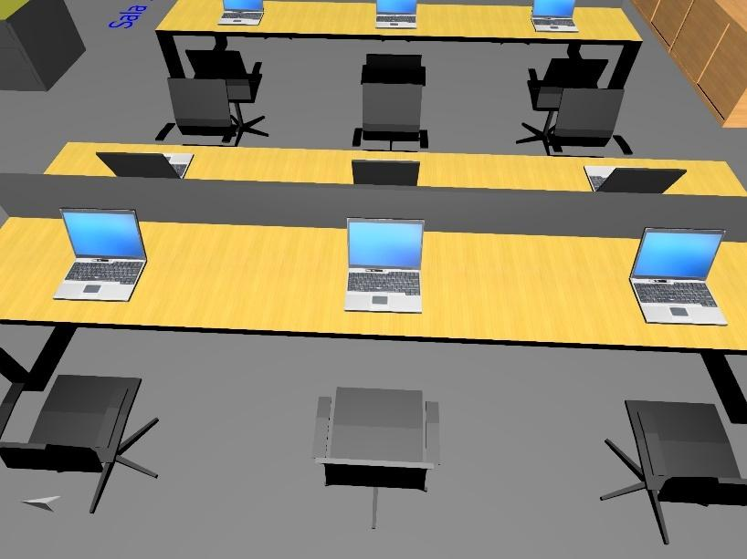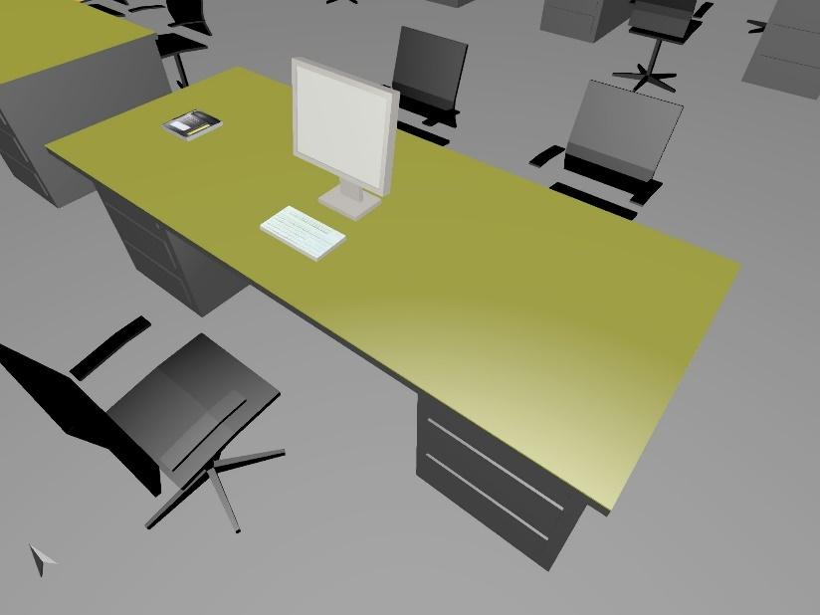

*Figura 29 - Plano de trabalho e áreas de tarefa visual para mesas coletivas*

*Figura 30 - Plano de trabalho e áreas de tarefa visual para mesas individuais*

*Fonte: DIAlux evo, 2025.*

*Fonte: DIAlux evo, 2025.*

Os planos de trabalho foram definidos considerando a disposição das mesas presentes no escritório, de forma a representar com fidelidade as condições reais de uso do ambiente. Para a análise luminotécnica, adotaram-se dois parâmetros principais: a superfície de cálculo e a área de tarefa visual. Ambos foram aplicados em todos os tipos de mesas existentes no projeto, garantindo que a avaliação da iluminância ocorresse tanto em termos gerais quanto específicos, assegurando o conforto visual e a eficiência da iluminação em cada estação de trabalho.

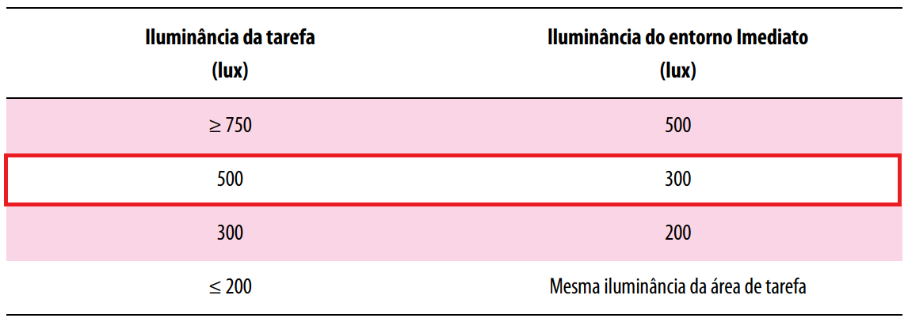 Considerando que foi adotado um nível de iluminância de 500 lux sobre o plano de trabalho, conforme recomendado para ambientes de escritório, a norma vigente estabelece que as áreas adjacentes a esse plano, ou seja, os arredores imediatos devem apresentar, no mínimo, 300 lux de iluminância conforme a *Figura 31* a seguir.

*Figura 31 - Iluminâncias por tarefas*

*Fonte: (CREDER, Hélio. Instalações elétricas. 16. ed, TABELA 13.5)*

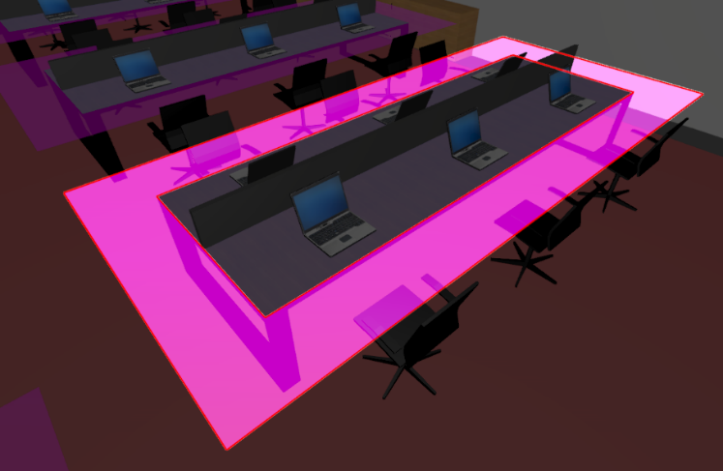Os arredores da área de tarefa visual correspondem à zona que circunda diretamente a superfície onde se realiza a atividade principal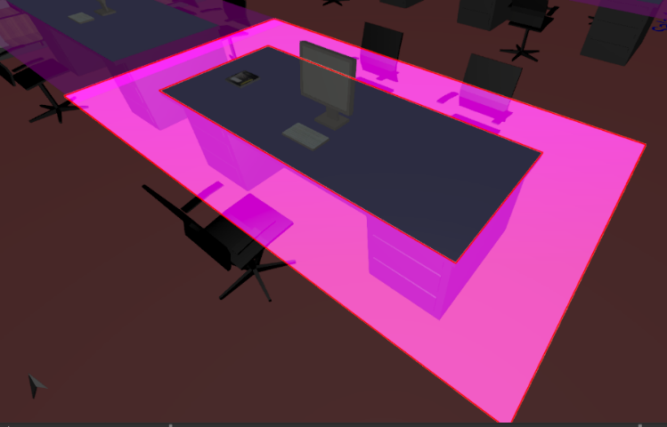, sendo demarcada em 0,5m no entorno, conforme demonstrado nas *Figura 33* e *Figura 32* a seguir.

*Fonte: DIAlux evo. 2025.*

*Fonte: DIAlux evo. 2025.*

*Figura 32 - Arredores mesas de trabalho individuais*

*Figura 33 - Arredores de mesas de trabalho coletivas*

O software DIAlux nos permite realizar vários parâmetros de cálculos diferentes, mas o grupo optou pelo plano de trabalho visual sendo um cálculo mais completo, agora iremos explicar suas diferenças e as características que veremos nos cálculos de saída do DIAlux.

* **Superfície de Cálculo:** é uma área definida virtualmente no ambiente para realizar medições de iluminância (em lux). Ela pode abranger mesas, bancadas, pisos ou qualquer plano horizontal relevante ao uso do espaço.
* **Área de Tarefa Visual:** é a região específica dentro da superfície de cálculo onde se realiza a atividade visual principal, como leitura, escrita, operação de máquinas ou uso de computador. Essa área exige maior precisão nos parâmetros de iluminação, como iluminância média, uniformidade e controle de ofuscamento, pois influencia diretamente o conforto e o desempenho do usuário.

A seguir, serão explicados os tipos de potências luminosas utilizados na parametrização dos cálculos luminotécnicos, com foco na forma como o fluxo luminoso foi distribuído para atender aos critérios normativos de iluminância e conforto visual

* **Potência luminosa perpendicular:** refere-se à componente do fluxo luminoso emitido pelas luminárias que incide diretamente de cima para baixo sobre a superfície de trabalho, formando um ângulo de 90° com o plano da tarefa visual.
* **Potência luminosa horizontal:** diz respeito à distribuição do fluxo luminoso no plano horizontal, ou seja, como a luz se espalha lateralmente ao longo do ambiente. Normalmente mais utilizada em para superfícies inclinadas, mas, segundo as próprias diretivas do DIAlux, se a potência luminosa perpendicular está em uma superfície reta sem inclinação a mesma fornecerá o mesmo valor das potências luminosas horizontais ou verticais.

Por fim, a seguir será apresentada a explicação de cada uma das colunas exibidas na *Figura 34*, extraída do relatório gerado pelo software DIALux, com o objetivo de esclarecer o significado técnico de cada parâmetro apresentado.

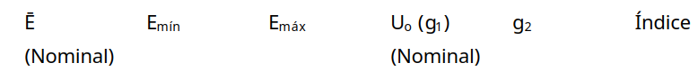*Figura 34 - Cálculos de saída do Dialux*

*Fonte: DIAlux evo, 2025.*

* **Enominal (Iluminância Nominal):** é o valor de iluminância médio calculado para a superfície ou área de tarefa visual, de acordo com a norma adotada **ABNT NBR ISO/CIE 8995-1**. Representa o ponto de referência que o projeto deve atingir ou superar.
* **Emin (Iluminância Mínima):** é o menor valor de iluminância registrado na superfície de cálculo durante a simulação
* **Emax (Iluminância Máxima):** é o maior valor de iluminância registrado na superfície de cálculo.
* **U0 (Uniformidade):** é um parâmetro que indica a quão homogênea é a distribuição da luz sobre uma determinada superfície. Ela é calculada como a razão entre a iluminância mínima e a iluminância média no plano de trabalho:

$$U= \frac{Emin}{Emed}$$

Lembrando que a norma **ABNT NBR ISO/CIE 8995-1** estabelece que a uniformidade para áreas de tarefa visual seja U0 ≥ 0.7 e para entornos imediatos (arredores) ele estabelece que U0 ≥ 0.6, conforme a *Figura 35* ilustra.

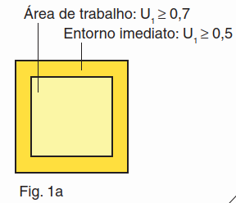

*Fonte: ABNT NBR ISO/CIE 8995-1:2013, FIGURA 1A.*

*Figura 35 - Entorno imediato*

Seguindo a parametrização de distâncias estipulada por norma, onde a distância entre a luminária e a parede deve ser metade da distância entre as luminárias, conforme a *Figura 36* a seguir.

A *Figura 37* demonstra a distribuição proposta pelo grupo, sendo um sistema de 6 colunas e 6 linhas, totalizando 36 luminárias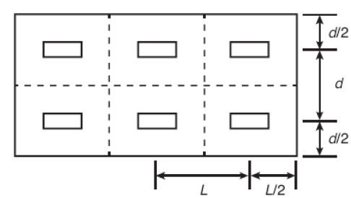

*Figura 36 - Distribuição típica de luminárias*

*Fonte: (CREDER, Hélio. Instalações elétricas. 16. ed, FIGURA 13.22)*

*FONTE: (CREDER, Hélio. Instalações elétricas. 16. ed, FIGURA 13.22)*

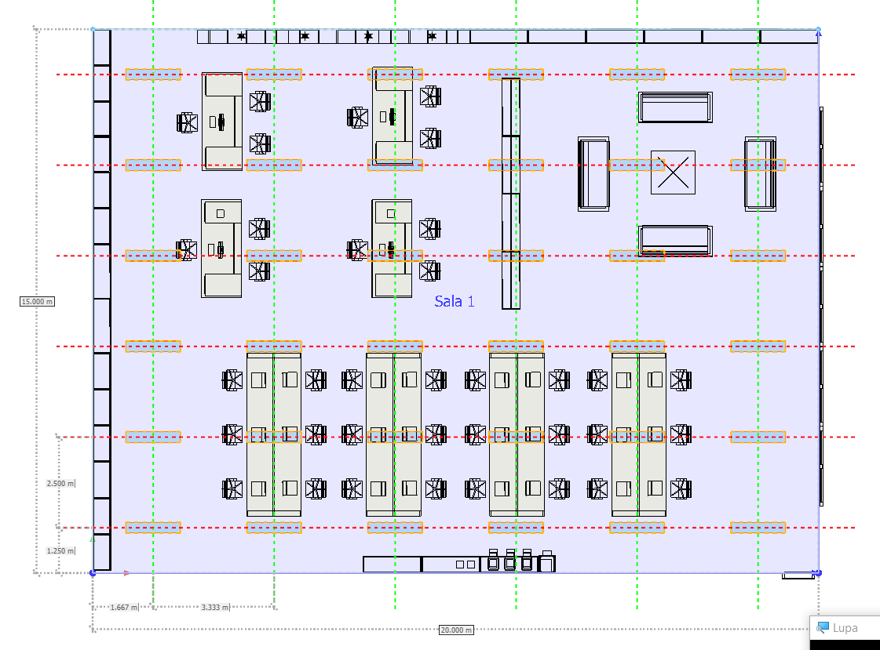

*Figura 37 - Distribuição proposta pelo grupo*

*Fonte: DIAlux evo. 2025.*

*FONTE: DIAlux evo, 2025.*

Nas *Figura 38, Figura 39* e *Figura 40* a seguir mostraremos os resultados obtidos através da simulação no DIAlux.

*Figura 38 - Resultados simulação - Áreas de Tarefa Visual – Parte 1*

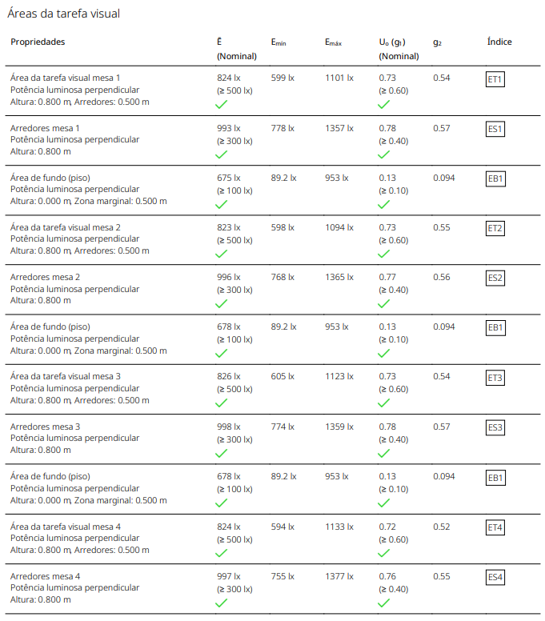

*Fonte: DIAlux evo. 2025.*

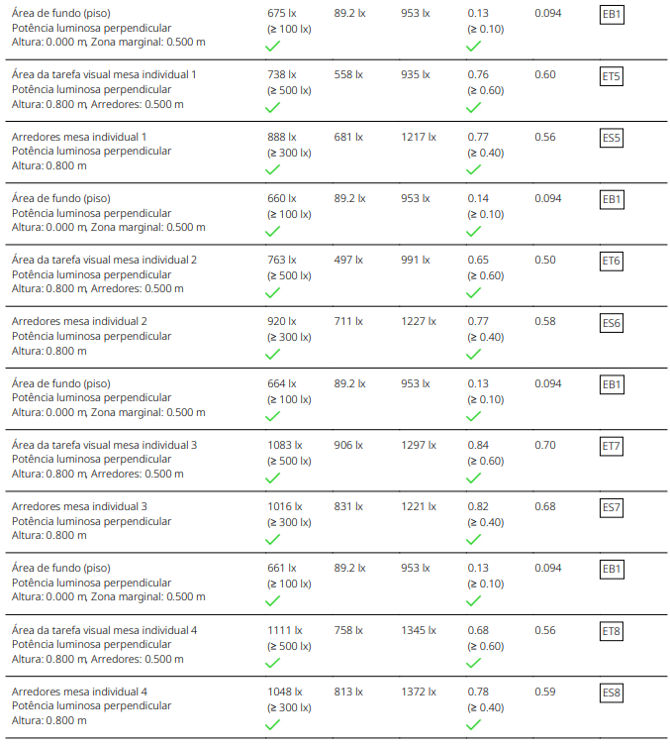

*Fonte: DIAlux evo. 2025.*

*Figura 39 - Resultados simulação - Áreas de Tarefa Visual – Parte 2*

A seguir nas *Figura 40*, *Figura 41* e *Figura 42* será demonstrado algumas renderizações de imagem para ilustrar o ambiente proposto pelo grupo, essas imagens foram feitas pelo próprio DIAlux.

*Figura 40 - Renderização 1 Dialux*

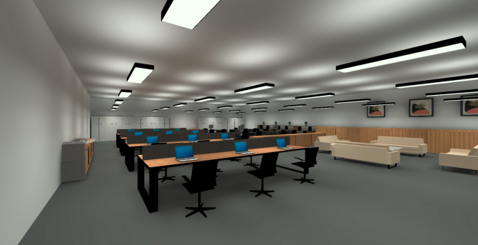

*Fonte: DIAlux evo. 2025.*

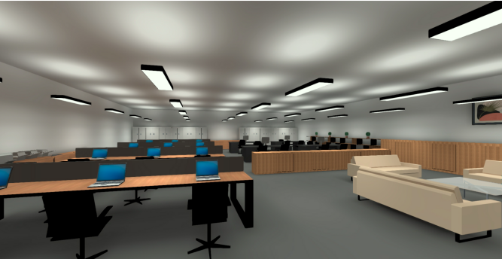

*Fonte: DIAlux evo. 2025.*

*Figura 41 - Renderização 2 Dialux*

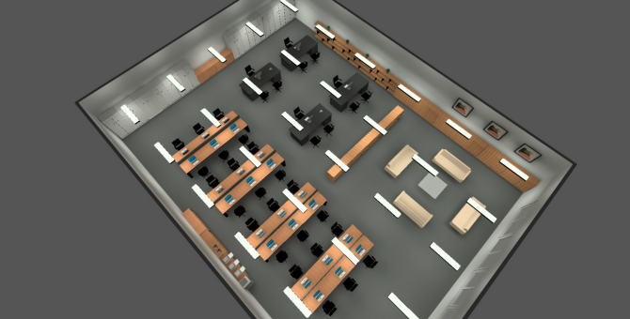

*Figura 42 - Renderização 3 Dialux*

*Fonte: DIAlux evo. 2025.*

# RESULTADOS E DISCUSSÕES

A execução deste projeto resultou em uma proposta técnica completa, contemplando todas as etapas necessárias para garantir o funcionamento seguro e eficiente da instalação industrial. Os principais resultados obtidos podem ser destacados nos tópicos a seguir.

## DIMENSIONAMENTO DE CARGA TOTAL

Com base no levantamento dos equipamentos e processos industriais, a carga instalada foi devidamente quantificada, considerando os fatores de demanda e simultaneidade específicos para o perfil da indústria alimentícia. O cálculo de demanda permitiu dimensionar corretamente o ponto de alimentação principal e a seção dos condutores, resultando em uma instalação capaz de atender às exigências de consumo sem sobrecarregar o sistema.

## SELEÇÃO DE DISJUNTORES E PROTEÇÕES

Foram especificados disjuntores termomagnéticos e dispositivos de proteção adequados aos níveis de corrente nominal e de curto-circuito estimados. A seleção foi feita conforme as curvas características de atuação, garantindo proteção eficaz contra sobrecargas e curtos-circuitos, com tempo de resposta adequado à segurança dos equipamentos e dos operadores.

## INVERSORES DE FREQUÊNCIA E PARTIDA DE MOTORES

Para todos os motores, foram especificados o método de partida via inversores de frequência, visando a aplicação do tipo de indústria escolhido, controle de velocidade e redução de picos de corrente. Essa escolha contribui para o aumento da vida útil dos motores e para o controle mais eficiente dos processos produtivos.

## CORREÇÃO DE FATOR DE POTÊNCIA

A análise inicial indicou fator de potência abaixo do mínimo exigido pelas concessionárias (0,92). Com a instalação de bancos de capacitores devidamente dimensionados, foi possível corrigir o fator de potência dos setores 1 e 2 para valores próximos a 0,95, reduzindo perdas reativas e evitando penalidades tarifárias.

## TRANSFORMADOR DE POTÊNCIA

A escolha do transformador seco trifásico de 1000 kVA, IP-23, 13,8/0,38 kV foi fundamentada em sua eficiência, segurança operacional e compatibilidade com o ambiente industrial alimentício. O modelo selecionado oferece alto rendimento (98,4% em plena carga), baixo nível de ruído (64 dB) e não utiliza óleo isolante, o que elimina riscos de contaminação.

Além disso, o grau de proteção IP-23 e a instalação em cabine abrigada garantem robustez e confiabilidade ao sistema. A refrigeração natural (AN) e os acessórios integrados, como sensor de temperatura e comutador de tensão, tornam este equipamento adequado tanto do ponto de vista técnico quanto normativo, em conformidade com as exigências da CPFL e da **NBR 5356-11.**

## CALCULOS DE CURTO-CIRCUITO

Com base nas características elétricas dos componentes da instalação, foram realizados os cálculos das correntes de curto-circuito trifásico e fase-terra em todos os barramentos do sistema. Os resultados obtidos permitiram verificar a capacidade de interrupção dos dispositivos de proteção especificados, assegurando que os disjuntores e barramentos selecionados suportam as correntes de falta previstas sem risco de danos térmicos ou dinâmicos. Esse estudo foi essencial para garantir a segurança das instalações e a integridade dos equipamentos em condições de falha, além de ser uma exigência das normas técnicas.

## SUBESTAÇÃO ABRIGADA E CONEXÃO SUBTERRÂNEA

A análise técnica da carga instalada, do perfil da empresa e das normas da concessionária CPFL confirmou a viabilidade e a adequação da implantação de uma subestação do tipo cabine abrigada em alvenaria, a escolha da cabine em alvenaria proporciona maior proteção física aos equipamentos, segurança operacional e atendimento às exigências sanitárias da indústria alimentícia.

A conexão subterrânea foi selecionada com base nas diretrizes da CPFL **(GED-2855** e **GED-2856**), que recomendam esse tipo de ramal para unidades consumidoras de grande porte em áreas industriais, garantindo maior segurança, confiabilidade no fornecimento e compatibilidade com a infraestrutura local.

## PROJETO LUMINOTÉCNICO

O projeto luminotécnico foi desenvolvido com base na **ABNT NBR ISO/CIE 8995-1**, que estabelece os critérios para níveis adequados de iluminância em ambientes de trabalho. As soluções adotadas asseguram conforto visual, segurança operacional e eficiência energética nas áreas internas e externas da planta industrial. A distribuição adequada dos pontos de luz, aliada à escolha de luminárias eficientes, garante a conformidade com os parâmetros normativos e contribui para a produtividade e bem-estar no ambiente de trabalho.

## EFICIÊNCIA ENERGÉTICA E CONFORMIDADE COM NORMAS

Todas as soluções propostas neste projeto foram desenvolvidas com base em um conjunto robusto de normas técnicas, destacando-se a **ABNT NBR 5410,** **NBR 14039,** **NBR 5356-11**, **ABNT NBR ISO/CIE 8995-1**, bem como as normas específicas da concessionária, representada pelas diretrizes do Grupo CPFL, como a **GED-2855** e **GED-2856**. A aplicação rigorosa dessas normas garantiu que cada etapa do projeto atendesse aos requisitos de segurança, desempenho e legalidade vigentes.

Os materiais e dispositivos utilizados apresentam certificações técnicas e alta eficiência energética, evidenciando o compromisso do grupo com soluções sustentáveis e de qualidade. A análise dos resultados comprova que o sistema projetado é capaz de suprir, de forma confiável, as demandas operacionais da planta industrial, ao mesmo tempo em que mitiga riscos como sobrecargas, quedas de tensão e consumo excessivo de energia reativa.

A postura técnica adotada demonstra o papel estratégico do engenheiro eletricista na antecipação de falhas e na elaboração de soluções que equilibram eficiência, custo e segurança. O investimento em tecnologias como inversores de frequência, correção do fator de potência e um sistema luminotécnico eficiente proporciona ganhos operacionais significativos, reduzindo o consumo de energia, prolongando a vida útil dos equipamentos e gerando retorno econômico a médio prazo.

# CONCLUSÃO

Com o desenvolvimento deste projeto de sistemas elétricos para uma indústria alimentícia de médio porte, localizada na cidade de Gramado, o grupo teve a oportunidade de aplicar de forma prática os conhecimentos adquiridos ao longo do curso de Engenharia Elétrica. Foi uma experiência que nos permitiu entender conteúdos essenciais, com foco na eficiência energética, segurança operacional e conformidade com as normas técnicas vigentes.

Ao realizar o dimensionamento cuidadoso de condutores, disjuntores, dispositivos de proteção, inversores de frequência e propor a correção do fator de potência, conseguimos elaborar uma solução robusta e tecnicamente adequada, em conformidade com todas as normas aplicáveis.

O trabalho também evidenciou a importância do planejamento detalhado das instalações, não apenas para garantir o funcionamento contínuo dos sistemas, mas para minimizar perdas, evitar falhas e otimizar custos operacionais com energia. Isso reforça a responsabilidade técnica e estratégica do engenheiro eletricista em ambientes industriais.

O grupo reconhece o valor deste tipo de trabalho acadêmico em nossas trajetórias. Entendemos que experiências como essa são fundamentais para nossa formação como futuros engenheiros eletricistas, pois estimulam a análise crítica, a tomada de decisões técnicas, o trabalho em equipe e o compromisso com a excelência profissional e acadêmica. Com base nos resultados obtidos concluímos que os objetivos propostos foram plenamente atingidos, resultando em um sistema elétrico eficiente, seguro e adequado às necessidades da planta industrial em questão.

# REFERÊNCIAS BIBLIOGRÁFICAS

**ASSOCIAÇÃO BRASILEIRA DE NORMAS TÉCNICAS**. NBR 6023:2018 – Informação e documentação – Referências – Elaboração. Rio de Janeiro: ABNT, 2018.

**ASSOCIAÇÃO BRASILEIRA DE NORMAS TÉCNICAS**. NBR 6027:2012 – Sumário – Apresentação. Rio de Janeiro: ABNT, 2012.

**ASSOCIAÇÃO BRASILEIRA DE NORMAS TÉCNICAS**. NBR 14724:2023 – Informação e documentação – Trabalhos acadêmicos – Apresentação. Rio de Janeiro: ABNT, 2023.

**ABNT** – Associação Brasileira De Normas Técnicas. NBR 5410: **Instalações Elétricas de Baixa Tensão.** Rio de Janeiro: ABNT, 2004. 209 p.

**ANEEL** – Agência Nacional de Energia Elétrica. **Resolução Normativa ANEEL nº 1000**. Brasília, ANEEL, 2021. Disponível em: https://www.in.gov.br/en/web/dou/- /resolucao-normativa-aneel-n-1.000-de-7-de-dezembro-de-2021-368359651. Acesso em: maio 2025.

**ASSOCIAÇÃO BRASILEIRA DE NORMAS TÉCNICAS**. NBR 14039:2021 – **Instalações elétricas de média tensão de 1,0 kV a 36,2 kV**. Rio de Janeiro, 2021.

**ASSOCIAÇÃO BRASILEIRA DE NORMAS TÉCNICAS**. NBR 5356-11 – **Transformadores de potência secos** – Parte 11: Requisitos gerais. Rio de Janeiro, 2015.

**CPFL ENERGIA**. GED-2855 – **Fornecimento em Tensão Primária – 15, 25 e 34,5 kV –** Volume 1. Campinas: CPFL Energia, 2020.

**CPFL ENERGIA**. GED-2856 – **Requisitos para Instalações de Subestação do Consumidor em Média Tensão** – Volume 2. Campinas: CPFL Energia, 2020.

**CREDER**, Hélio. **Instalações elétricas.** 15. ed. Rio de Janeiro, RJ: Livros Técnicos e Científicos, 2015

**INSTITUTE OF ELECTRICAL AND ELECTRONICS ENGINEERS.** IEEE Std 519-2014: IEEE recommended practice and requirements for harmonic control in electric power systems. New York: IEEE, 2014

**INTERNATIONAL ELECTROTECHNICAL COMMISSION**. IEC 60947-4-1: low-voltage switchgear and controlgear – part 4-1: contactors and motor-starters – electromechanical contactors and motor-starters. Geneva: IEC, 2020.

**MINISTÉRIO DO TRABALHO E EMPREGO**. NR 10: **Segurança em Instalações e Serviços em Eletricidade.** Brasília: Ministério do Trabalho e Emprego, 2019.

**MINISTÉRIO DO TRABALHO E EMPREGO**. NR 12**: Segurança no Trabalho em Máquinas e Equipamentos.** Brasília: Ministério do Trabalho e Emprego, 2019.

**WEG.** Manual do Usuário – Inversor de Frequência CFW500. Versão 4.0x. Jaraguá do Sul: WEG Automação, 2022. Disponível em: <https://www.weg.net>. Acesso em: maio 2025. Página 119.

**WEG.** Manual do Usuário – Inversor de Frequência CFW500. Versão 4.0x. Jaraguá do Sul: WEG Automação, 2022. Disponível em: <https://www.weg.net>. Acesso em: maio 2025. Anexo B – Tabela de Especificações de Fusíveis e Disjuntores, página 157.

.

.